Историческая справка
Министерства по делам молодежи Республики Дагестан
(сокращенное наименование - Минмолодежи РД)

Указом Главы Республики Дагестан от 21 июля 2014 года № 151 «Вопросы структуры органов исполнительной власти Республики Дагестан» Министерство образования, науки и молодежной политики Республики Дагестан преобразовано в Министерство образования и науки Республики Дагестан и Министерство по делам молодежи Республики Дагестан
с соответствующим распределением функций между ними.
Согласно утвержденному Правительством Республики Дагестан Положению от 31 июля 2014 г. № 349 (в ред. Постановлений Правительства РД от 27.03.2015 № 87, от 26.06.2015 № 197, от 13.12.2016 № 384, от 30.12.2016 № 418, от 14.03.2017 № 61, от 24.07.2017 № 160, от 24.12.2018 № 186, от 07.02.2019 № 17, от 13.06.2020 № 119, от 17.12.2021 № 342), Министерство по делам молодежи Республики Дагестан является органом исполнительной власти Республики Дагестан отраслевой компетенции, осуществляющим государственное управление в области государственной молодежной политики в Республике Дагестан, а также осуществляющим функции по оказанию государственных услуг и управлению государственным имуществом в указанной сфере и несет ответственность за осуществление основных функций - управление в области реализации государственной молодежной политики и обеспечение государственной поддержки деятельности общественных объединений.
Основными задачами Министерства являются:
определение приоритетных направлений и стратегии развития государственной молодежной политики и их реализация;
разработка и осуществление мер, направленных на повышение эффективности реализации государственной молодежной политики
в Республике Дагестан;
формирование условий для всестороннего развития молодежи, реализации ее потенциала;
реализация мер, направленных на создание условий для вовлечения молодежи в активную социальную практику, оказание содействия в решении актуальных вопросов молодежи и формировании позитивной гражданской позиции молодежи;
осуществление государственной поддержки юридических и физических лиц в реализации проектов в области государственной молодежной политики.
В полномочия Министерства входят:
обеспечение комплексного анализа и прогнозирования развития государственной молодежной политики;
участие в разработке, согласовании и реализации государственной социально-экономической политики в части решения молодежных проблем,
в том числе разработка, согласование стратегии и концепций развития молодежной политики;
формирование и развитие системы воспитания гражданственности
и патриотизма молодого поколения, содействие в подготовке молодых граждан к несению военной службы;
разработка и осуществление мер по поддержке проектов и программ детских и молодежных общественных объединений;
организация профильных смен для детей и молодежи в лагерях отдыха;
обеспечение условий и реализация мер по обеспечению охраны прав
и законных интересов молодежи, профилактика социально негативных явлений;
участие в развитии молодежной инфраструктуры, совершенствование деятельности государственных организаций по работе с молодежью;
развитие материально-технической базы подведомственных государственных учреждений;
формирование и ведение Республиканского реестра молодежных
и детских общественных объединений, пользующихся государственной поддержкой;
участие в разработке государственных социальных норм, нормативов
и стандартов в сфере государственной молодежной политики и организация контроля за их выполнением;
участие в совершенствовании институтов, форм неформального образования для молодежи;
организация и совершенствование системы научного, аналитического, методического обеспечения деятельности в сфере государственной молодежной политики;
обеспечение подготовки, переподготовки и повышения квалификации кадров, специализирующихся в сфере государственной молодежной политики;
содействие в создании доступных для каждого гражданина информационных ресурсов по вопросам государственной молодежной политики;
организация и развитие международного и межрегионального сотрудничества в сфере государственной молодежной политики;
поддержка деятельности молодежных общественных объединений
и их инициатив, организация взаимодействия в реализации задач Министерства;
обеспечение подготовки, заключение с органами местного самоуправления соглашений о совместной деятельности в сфере государственной молодежной политики;
участие в организации и обеспечении мобилизационной и допризывной подготовки молодежи, организация и обеспечение мобилизационной подготовки и мобилизации Министерства, организаций, деятельность которых связана с деятельностью Министерства или которые находятся в сфере его ведения;
участие в разработке паспортов компетенции для обучающихся
в профессиональных образовательных организациях по программам подготовки специалистов в сфере государственной молодежной политики;
развитие конкуренции в сфере государственной молодежной политики путем:
подготовки предложений о развитии молодежного предпринимательства на республиканском и муниципальном уровнях;
подготовки предложений о развитии сети общественных организаций
и негосударственных организаций в сфере государственной молодежной политики;
формирование и внесение в Правительство Республики Дагестан предложений о создании условий для развития и реализации потенциала молодежи как человеческого капитала социально-экономического развития Республики Дагестан;
организация взаимодействия с религиозными организациями в сфере развития молодежных движений;
в порядке и пределах, определенных законодательством, актами Главы Республики Дагестан и актами Правительства Республики Дагестан, полномочия собственника в отношении государственного имущества Республики Дагестан, необходимого для обеспечения исполнения функций органов государственной власти Республики Дагестан в установленной настоящим Положением сфере деятельности, в том числе имущества, переданного государственным учреждениям Республики Дагестан, подведомственным Министерству;
в порядке и в пределах, определенных законодательством, осуществляет полномочия и функции учредителя в отношении подведомственных организаций;
осуществляет экономический анализ деятельности подведомственных государственных унитарных предприятий Республики Дагестан, проводит
в подведомственных организациях проверки финансово-хозяйственной деятельности;
осуществление в пределах своей компетенции мониторинга правоприменения в Республике Дагестан в соответствии с методикой осуществления мониторинга правоприменения в Российской Федерации, утвержденной постановлением Правительства Российской Федерации от 19 августа 2011 г. № 694;
организация формирования прогноза потребности в отраслевой подготовке квалифицированных специалистов по профессиям
и специальностям среднего профессионального и высшего образования;
изучение состояния кадрового обеспечения отрасли, подготовка предложений о совершенствовании кадровой политики;
осуществление в пределах своей компетенции сбора и представление
в орган исполнительной власти Республики Дагестан, реализующий государственную политику и регулирующий отношения в сфере национальной политики, информации в рамках комплексной системы мониторинга межнациональных и межконфессиональных отношений
и раннего предупреждения конфликтов на религиозной и национальной почве в Республике Дагестан;
осуществление взаимодействия и участие в развитии деятельности студенческих отрядов образовательных организаций, расположенных
на территории Республики Дагестан;
создание условий для координации работы структур по воспитательной работе обучающихся образовательных организаций профессионального
и высшего образования;
участие в реализации государственной политики в сфере добровольчества (волонтерства);
подготовка предложений по улучшению взаимодействия органов исполнительной власти Республики Дагестан, подведомственных
им государственных учреждений с организаторами добровольческой (волонтерской) деятельности, добровольческими (волонтерскими) организациями;
оказание поддержки организаторам добровольческой (волонтерской) деятельности, добровольческим (волонтерским) организациям, в том числе
в их взаимодействии с государственными и муниципальными учреждениями и иными организациями, социально ориентированным некоммерческим организациям, государственным и муниципальным учреждениям, обеспечивающим оказание организационной, информационной, методической и иной поддержки добровольцам (волонтерам), организаторам добровольческой (волонтерской) деятельности и добровольческим (волонтерским) организациям;
популяризация добровольческой (волонтерской) деятельности;
поддержка муниципальных программ (подпрограмм), содержащих мероприятия, направленные на поддержку добровольчества (волонтерства);
консультационное сопровождение органов местного самоуправления
и содействие им в разработке и реализации мер по развитию добровольчества (волонтерства) на территориях муниципальных образований;
формирование координационных и совещательных органов в сфере добровольчества (волонтерства), создаваемых при Министерстве;
формирование закупок товаров, работ, услуг для обеспечения государственных нужд;
участие в пределах своих полномочий в разработке проекта закона Республики Дагестан о республиканском бюджете Республики Дагестан;
распоряжение финансовыми средствами на реализацию государственной молодежной политики;
представление в установленные сроки бухгалтерской и статистической отчетности по деятельности Министерства, а также подведомственных учреждений;
рассмотрение предложений, заявлений и жалоб граждан по вопросам, относящимся к компетенции Министерства, в сроки, установленные законодательством;
осуществление информационной и издательской деятельности в сфере государственной молодежной политики;
участие в пределах своей компетенции в противодействии экстремистской деятельности и терроризму, обеспечение антитеррористической защищенности объектов, закрепленных
за Министерством;
участие в учениях в целях усиления взаимодействия с органами исполнительной власти Республики Дагестан и органами местного самоуправления при осуществлении мер по противодействию терроризму;
ведение реестра договоров, соглашений и иных актов публично-правового характера, заключенных в соответствии со своей компетенцией
с территориальными органами федеральных органов исполнительной власти, органами исполнительной власти субъектов Российской Федерации, иными российскими и иностранными органами и организациями;
обеспечение реализации антикоррупционной политики в пределах своей компетенции;
представление ежегодного отчета о реализации мер антикоррупционной политики в специальный государственный орган по реализации антикоррупционной политики Республики Дагестан;
оказание гражданам бесплатной юридической помощи в случаях
и в порядке, установленных законодательством Российской Федерации
и законодательством Республики Дагестан;
организация и обеспечение выполнения требований
к антитеррористической защищенности объектов (территорий), закрепленных за Министерством и подведомственным учреждением;
разработка проектов законодательных и иных нормативных актов
по вопросам, отнесенным к компетенции Министерства, осуществление мониторинга законодательства.
Вышестоящая организация: Правительство Республики Дагестан.

Минмолодежи РД имеет следующую структуру:

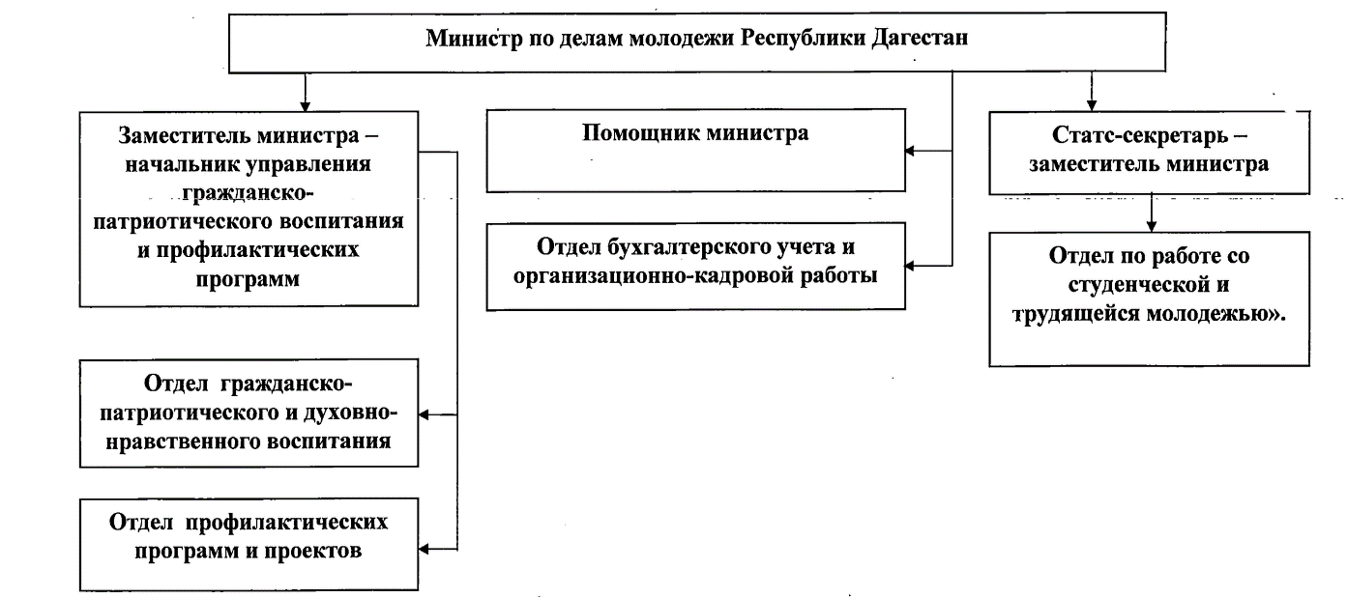
Учреждения, подведомственные Минмолодежи РД:
Наименование учреждения | Место нахождения
ГБУ РД «Республиканский молодежный центр» | г. Махачкала
ГБУ РД «Центр патриотического воспитания и допризывной подготовки молодежи» | г. Махачкала
Автономная некоммерческая организация «Добровольцы Дагестана» | г. Махачкала

Настоящая научно-техническая обработка документов Минмолодежи РД проводится впервые. В результате проведения экспертизы ценности документов, образовавшихся в делопроизводстве министерства, были отобраны документы постоянного и временного (свыше десяти лет) срока хранения и составлены следующие описи дел:
Опись № 1 дел постоянного срока хранения за 2014-2020 годы
в количестве 41 дела, состав документов: приказы по основной деятельности, планы и отчеты работы министерства, бухгалтерские балансы, государственные программы;
Опись № 2 дел по личному составу за 2014-2020 годы в количестве 8 дел, состав документов: приказы министра по личному составу;
Опись № 3 дел уволенных работников за 2014-2017, 2019, 2021, 2022 годы в количестве 17 дел.
Особенности формирования дел: с нарушением установленных требований были сформированы приказы по основной деятельности, личному составу, отпускам и командировкам, приказы пронумерованы
в валовом порядке, в ходе обработки эти приказы выделены в отдельные дела
и включены в описи постоянного срока хранения и по личному составу.

В результате проведённой работы все дела были прошиты, пронумерованы, на каждое дело составлен титульный лист, лист-заверитель. Описи дел составлены по хронологическому принципу, внутри годовых разделов систематизированы по степени важности. Физическое состояние дел после обработки удовлетворительное. Дела до истечения ведомственного хранения оставлены в ведомственном архиве Минмолодежи РД.

